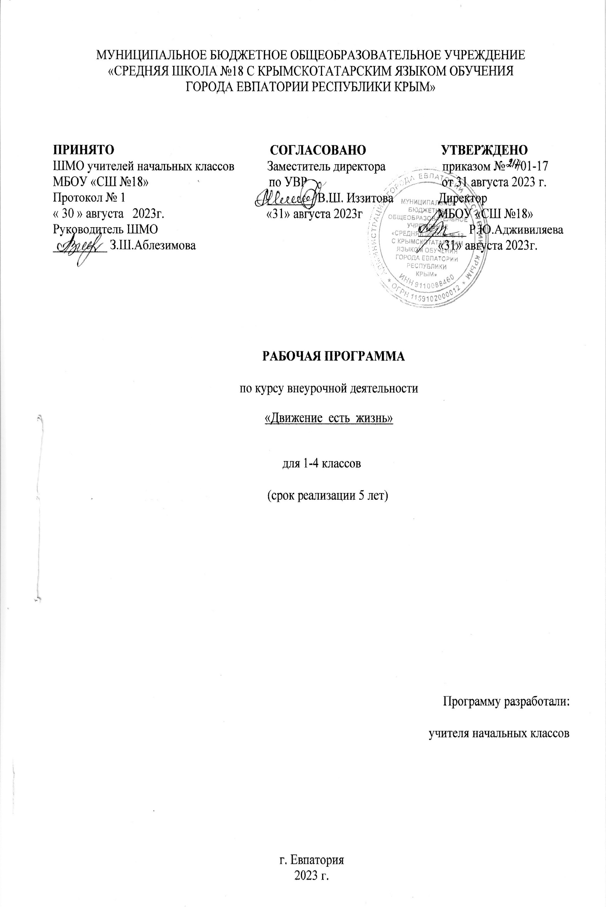

1. **Пояснительная записка.**

Рабочая программа по курсу внеурочной деятельности «Движение есть жизнь» разработана для основной образовательной программы начального общего образования в соответствии:

* с пунктом 6 частью 3 статьи 28, 30 Федерального закона от 29.12.2012 № 273-ФЗ «Об образовании в Российской Федерации»;
* СП 2.4.3648-20 «Санитарно-эпидемиологические требования к организациям воспитания и обучения, отдыха и оздоровления детей и молодежи»;
* СанПиН 1.2.3685-21 «Гигиенические нормативы и требования к обеспечению безопасности и (или) безвредности для человека факторов среды обитания»;
* ФГОС НОО, утвержденным приказом Минпросвещения от 31.05.2021 № 286;
* ФОП НОО, утвержденной приказом Минпросвещения от 18.05.2023 № 372.
* Письмом Минпросвещения России от 05.07.2022 № ТВ-1290/03  
  «О направлении методических рекомендаций»;
* Письмом Министерства образования, науки и молодежи Республики Крым от 24.07.2023 № 3980/01-14,

авторскими программами В. И. Ляха «Физическая культура» иН.Ф. Виноградовой «Я пешеход и пассажир»и реализует спортивно-оздоровительное направление "Движение есть жизнь» по внеурочной деятельности.

Цели:

формирование установки на ведение здорового образа жизни и обучение способам и приёмам сохранения и укрепления собственного здоровья; приобщение к занятиям подвижными играми,.

Профилактика детского дорожно-транспортного травматизма

Задачи:

•сформировать у детей необходимые знания, умения и навыки по здоровому образу жизни; •обеспечить физическое и психическое саморазвитие;

•научить использовать полученные знания в повседневной жизни;

•обеспечить двигательную активность младших школьников во внеурочное время;

•познакомить детей с разнообразием подвижных игр и возможностью использовать их при •организации досуга;

•развивать коммуникативные умения, внимание, ловкость, сообразительность, инициативу, •быстроту реакции.

* знакомство с историей правил дорожного движения.

• развитие дорожной грамотности детей.

• совершенствование навыков ориентировки на дороге.

• формирование мотивационно-поведенческой культуры ребенка в условиях общения с дорогой.

• Повышение ответственности детей за свое поведение на дорогах.

Специфика курса «Движение-это жизнь» состоит в следующем:

- воспитание потребности в здоровом образе жизни;

- привитие любви к физическим занятиям;

- приобретение навыков самостоятельного занятия физической культурой;

- получение и закрепление знаний по Правилам дорожного движения, ОБЖ;

- формировании культуры поведения в кругу сверстников и в семье;

- закрепление навыков соблюдения Правил дорожного движения, оказанию помощи пожилым людям по мере необходимости;

В программе делается упор именно на развитие двигательной активности детей, на успешное усвоение правила дорожного движения, ориентированию в дорожных ситуациях, на умение применять на практике свои знания.

Подготовка способствует умственному развитию – учащиеся получают и закрепляют знания по Правилам дорожного движения, ОБЖ, учатся логически мыслить, обобщать, составлять рассказы по темам, делиться жизненным опытом, грамотно излагать свои мысли, отвечать на вопросы; нравственному воспитанию – на занятиях у учащихся формируется культура поведения в кругу сверстников и в семье, закрепляются навыки соблюдения Правил дорожного движения, желание оказывать помощь пожилым людям по мере необходимости. Учащиеся учатся безопасности жизнедеятельности в окружающей среде, уважению к людям; эстетическому воспитанию – учащиеся участвуют в конкурсах рисунков, викторинах, фотоконкурсах, спортивных соревнованиях . На занятиях учащиеся работают с красочным наглядным материалом; трудовому воспитанию – учащиеся изготавливают необходимые пособия, макеты, дидактические игры для занятий по программе; физическому воспитанию – на каждом занятии с детьми проводятся подвижные игры и различные двигательные игровые задания по темам.

**Место курса в учебном плане.**

    Курс изучения программы рассчитан на учащихся 1-4 классов (6,5 - 10 лет).

Программа рассчитана: в 1 классе с проведением занятий 1 раз в неделю, с продолжительностью сентябрь – декабрь - 35 минут; январь – май – 40 минут; во 2-4 классах - 1 раз в неделю, с продолжительностью занятия 45 мин.  Программа рассчитана на 4 года.

      В 1 классе - 33 часа в год.  Во 2-4 классах - 34 часа в год.

Общее количество часов за четыре года обучения – до 1320 часов

**2. Формы промежуточной аттестации.**

|  |  |
| --- | --- |
| Курс внеурочной деятельности | Формы промежуточной аттестации |
| «Движение есть жизнь» | * взаимоконтроль * самоконтроль * участие в различных конкурсах и олимпиадах * практические работы * ролевые игры * викторины * спортивно-массовые мероприятия; * экскурсии; * спортивные праздники; * дискуссионное общение; * просмотр видеоматериалов по ПДД |

1. **Сетка часов.**

**Недельная сетка часов**

**(1 классы - пятидневная неделя)**

|  |  |  |  |
| --- | --- | --- | --- |
| **Направление внеурочной деятельности** | **Наименование программы** | **Форма организации внеурочной деятельности** | **Классы/часы** |
| **1** |
| спортивно-оздоровительное | «Движение есть жизнь» | Кружок физической культуры и ПДД | **1** |

**Недельная сетка часов**

**(2-4 классы - шестидневная неделя)**

|  |  |  |  |  |  |
| --- | --- | --- | --- | --- | --- |
| **Направление внеурочной деятельности** | **Наименование программы** | **Форма организации внеурочной деятельности** | **Классы/часы** | | |
| **2** | **3** | **4** |
| спортивно-оздоровительное | «Движение есть жизнь» | Кружок физической культуры и ПДД | **1** | **1** | **1** |

**Годовая сетка часов**

**(1 классы - пятидневная неделя)**

|  |  |  |  |
| --- | --- | --- | --- |
| **Направление внеурочной деятельности** | **Наименование программы** | **Форма организации внеурочной деятельности** | **Классы/часы** |
| **1** |
| спортивно-оздоровительное | «Движение есть жизнь» | Кружок физической культуры и ПДД | **33** |

**Годовая сетка часов**

**(2-4 классы - шестидневная неделя)**

|  |  |  |  |  |  |
| --- | --- | --- | --- | --- | --- |
| **Направление внеурочной деятельности** | **Наименование программы** | **Форма организации внеурочной деятельности** | **Классы/часы** | | |
| **2** | **3** | **4** |
| спортивно-оздоровительное | «Движение есть жизнь» | Кружок физической культуры и ПДД | **34** | **34** | **34** |

